1. Pirazolo junginiai, kurių formulė (Ia) arba (Ib) ir jų farmaceutiniu požiūriu priimtinos druskos:
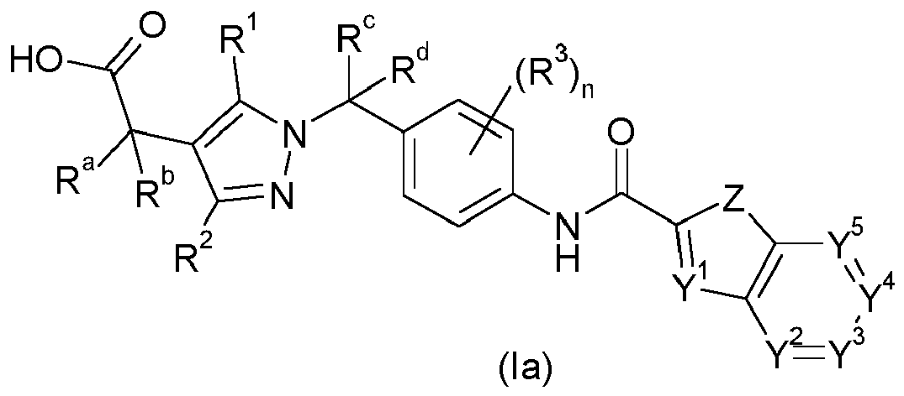
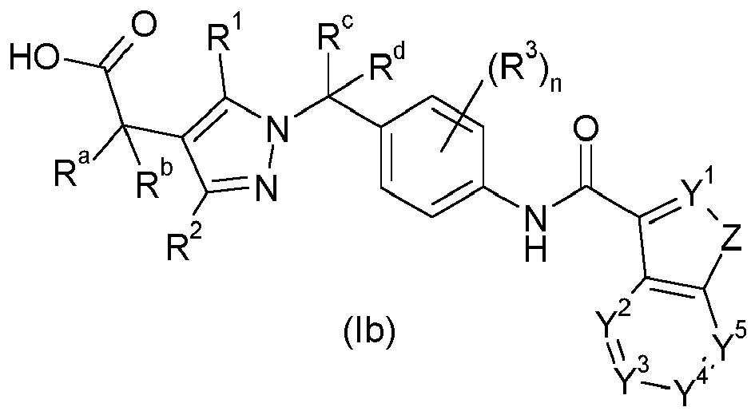
kur:
Rª ir R^{b} nepriklausomai yra parinktos iš vandenilio, hidroksi, halogeno, C₁-C₆-alkilo, C₁-C₆ haloalkilo, C₁-C₆-alkoksi, C₁-C₆-haloalkoksi ir C₃-C₈-cikloalkilo arba Rª ir R^{b} kartu su anglies atomu, prie kurio jos yra prisijungusios, gali sudaryti karbonilo grupę, arba Rª ir R^{b} kartu su anglies atomu, prie kurio jos yra prisijungusios, 3-8-narį žiedą, kur minėtas žiedas gali turėti 1 arba 2 heteroatomus, parinktus iš O, N ir S, kaip žiedo narius, ir kur minėto žiedo nariai pasirinktinai gali būti nepriklausomai pakeisti hidroksi, halogenu, C₁-C₆-alkilu, C₁-C₆-haloalkilu, C₁-C₆-alkoksi, C₁-C₆-haloalkoksi ir C₃-C₈-cikloalkilu;
R^{c} ir R^{d} nepriklausomai yra parinktos iš vandenilio, hidroksi, halogeno, C₁-C₆-alkilo, C₁-C₆-haloalkilo, C₁-C₆-alkoksi, C₁-C₆-haloalkoksi ir C₃-C₈-cikloalkilo, arba R^{c} ir R^{d} kartu su anglies atomu, prie kurio jos yra prisijungusios, gali sudaryti karbonilo grupę, arba R^{c} ir R^{d} kartu su anglies atomu, prie kurio jos yra prisijungusios, 3-8-narį žiedą, kur minėtas žiedas gali turėti 1 arba 2 heteroatomus, parinktus iš O, N ir S, kaip žiedo narius, ir kur minėto žiedo nariai pasirinktinai gali būti nepriklausomai pakeisti hidroksi, halogenu, C₁-C₆-alkilu, C₁-C₆-haloalkilu, C₁-C₆-alkoksi, C₁-C₆-haloalkoksi ir C₃-C₈-cikloalkilu;
Y¹, Y², Y³, Y⁴ ir Y⁵ nepriklausomai yra parinktos iš N ir CR^{y}, kur kiekviena R^{y} nepriklausomai yra parinkta iš H, hidroksi, halogeno, ciano, nitro, SF₅, C(O)NR^{f}R^{g}, C₁-C₆-alkilo, hidroksi-C₁-C₆-alkilo, C₁-C₆-alkoksi-C₁-C₆-alkilo, C₃- C₈-cikloalkilo, C₁-C₆-haloalkilo, C₁-C₆-alkoksi, C₁-C₆-alkoksi-C₁-C₆-alkoksi, C₁-C₆-haloalkoksi, C₃-C₈-cikloalkoksi, C₁-C₆-alkilamino, di-C₁-C₆-alkilamino, C₁-C₆-alkilsulfonilo, fenilo, fenoksi, 5- arba 6-nario heterociklilo ir 5- arba 6-nario heterocikliloksi, kur R^{f} ir R^{g} nepriklausomai viena nuo kitos yra parinktos iš H, C₁-C₆-alkilo, C₁-C₆-haloalkilo, C₃-C₈-cikloalkilo, C₃-C₈-cikloalkenilo ir 5- arba 6-nario heterociklilo arba R^{f} ir R^{g} kartu su azoto atomu, prie kurio jos yra prisijungusios, sudaro ciklinį aminą, kuris gali apimti papildomus heteroatomus, parinktus iš O, N ir S, kaip žiedo narius;
Z yra parinkta iš O, S ir NR^{z}, kur R^{z} yra H, C₁-C₆-alkilas arba benzilas;
R¹ ir R² nepriklausomai viena nuo kitos yra parinktos iš H, halogeno, C₁-C₆-alkilo, C₂-C₆-alkenilo, C₂-C₆-alkinilo, C₁-C₆-alkoksi, C₁-C₆-alkiltio, -NR^{f}R^{g}, C₃-C₈-cikloalkilo, C₃-C₈-cikloalkil-C₁-C₆-alkilo, C₃-C₈-cikloalkil-C₂-C₆-alkenilo, C₃-C₈-cikloalkenilo, C₃-C₈-cikloalkenil-C₁-C₆-alkilo, C₃-C₈-cikloalkenil-C₂-C₆-alkenilo, fenilo, fenil-C₁-C₆-alkilo, fenil-C₂-C₆-alkenilo, naftilo, naftil-C₁-C₆-alkilo, naftil-C₂-C₆-alkenilo, heterociklilo, heterociklil-C₁-C₆-alkilo ir heterociklil-C₂-C₆-alkenilo, kur
C₁-C₆-alkilo, C₂-C₆-alkenilo ir C₂-C₆-alkinilo liekanos aukščiau minėtuose radikaluose R¹ ir R² yra nepakeistos arba perneša mažiausiai vieną pakaitą, parinktą iš hidroksi, halogeno, ciano, nitro, C₁-C₆-alkoksi, C₁-C₆-haloalkoksi, C₁-C₆-alkilamino, di-C₁-C₆-alkilamino ir C₁-C6-alkilsulfonilo ir/arba
kur du radikalai, prisijungę prie minėto C₁-C₆-alkilo, C₂-C₆-alkenilo ir C₂-C₆-alkinilo liekanų to paties anglies atomo aukščiau minėtuose radikaluose R¹ ir R², kartu suminėtu anglies atomu gali sudaryti karbonilo grupę ir kur C₃-C₈-cikloalkilo, cikloalkenilo, fenilo, naftilo ir heterociklilo liekanos aukščiau minėtuose radikaluose R¹ ir R² yra nepakeistos arba perneša mažiausiai vieną pakaitą, parinktą iš hidroksi, halogeno, ciano, nitro, C₁-C₆-alkilo, C₃-C₈-cikloalkilo, C₁-C₆-haloalkilo, C₁-C₆-alkoksi, C₁-C₆-haloalkoksi, C₁-C₆-alkilamino, di-C₁-C₆-alkilamino, C₁-C₆-alkilsulfonilo, fenilo ir 5- arba 6-nario hetarilo ir/arba
kur du radikalai, prisijungę prie radicalų R¹ ir R² minėtų C₃-C₈-cikloalkilo, C₃-C₈-cikloalkenilo ir heterociklilo liekanų to paties anglies atomo, kartu su minėtu anglies atomu gali sudaryti karbonilo grupę ir kur
R^{f} ir R^{g} nepriklausomai viena nuo kitos yra parinktos iš H, C₁-C₆-alkilo, C₁-C₆-haloalkilo, C₃-C₈-cikloalkilo, C₃-C₈-cikloalkenilo ir heterociklilo arba
R^{f} ir R^{g} kartu su azoto atomu, prie kurio jos yra prisijungusios, sudaro ciklinį aminą, kuris gali turėti papildomą heteroaromą, parinktą iš O, N ir S, kaip žiedo narius;
n yra sveikas skaičius, parinktas iš 0, 1, 2 arba 3; ir
R³ jeigu yra, nepriklausomai viena nuo kitos yra parinkta iš halogeno, C₁-C₆-alkoksi ir C₁-C₆-haloalkoksi.

2. (Ia) arba (Ib) formulės pirazolo junginiai pagal 1 punktą, kur Rª ir R^{b} abi yra vandenilis.

3. (Ia) arba (Ib) formulės pirazolo junginiai pagal bet kurį iš ankstesnių punktų, kur R^{c} ir R^{d} abi yra vandenilis.

4. (Ia) arba (Ib) formulės pirazolo junginiai pagal bet kurį iš ankstesnių punktų, kur Y¹ yra CR^{y1} arba N, kur R^{y1} turi vieną iš reikšmių, kaip apibūdinta prie R^{y} pagal 1 punktą.

5. (Ia) arba (Ib) formulės pirazolo junginiai pagal 4 punktą, kur Y¹ yra CR^{y1}.

6. (Ia) arba (Ib) formulės pirazolo junginiai pagal 5 punktą, kur R^{y1} yra parinkta iš H, C₁-C₆-alkilo, C₁-C₆-alkoksi-C₁-C₆-alkilo ir C₁-C₆-haloalkilo.

7. (Ia) arba (Ib) formulės pirazolo junginiai pagal bet kurį iš ankstesnių punktų, kur Y² yra CR^{y2}, Y³ yra CR^{y3}, Y⁴ yra CR^{y4} ir Y⁵ yra CR^{y5}, kur R^{y2}, R^{y3}, R^{y4} ir R^{y5} nepriklausomai viena nuo kitos turi vieną iš reikšmių, kaip nurodyta prie R^{y} pagal 1 punktą.

8. (Ia) arba (Ib) formulės pirazolo junginiai pagal 7 punktą, kur R^{y2}, R^{y3}, R^{y4} ir R^{y5} nepriklausomai yra parinktos iš H, halogeno, C₁-C₆-alkoksi, C₁-C₆-alkoksi-C₁-C₆-alkoksi ir C₁-C₆-haloalkoksi.

9. (Ia) arba (Ib) formulės pirazolo junginiai pagal bet kurį iš ankstesnių punktų, kur Z yra O.

10. (Ia) arba (Ib) formulės pirazolo junginiai pagal bet kurį iš 1 – 8 punktų, kur Z yra S.

11. (Ia) arba (Ib) formulės pirazolo junginiai pagal bet kurį iš 1 – 8 punktų, kur Z yra ir NR^{z}.

12. (Ia) arba (Ib) formulės pirazolo junginiai pagal bet kurį iš ankstesnių punktų, kur R¹ ir R² nepriklausomai viena nuo kitos yra parinktos iš H, C₁-C₆-alkilo, C₃-C₈-cikloalkilo, fenilo ir naftilo.

13. (Ia) arba (Ib) formulės pirazolo junginiai pagal 12 punktą, kur R¹ ir R² nepriklausomai viena nuo kitos yra parinktos iš H, C₁-C₄-alkilo, C₃-C₆-cikloalkilo ir fenilo.

14. (Ia) arba (Ib) formulės pirazolo junginiai pagal 13 punktą, kur R¹ ir R² yra parinktos iš C₁-C₄-alkilo.

15. (Ia) arba (Ib) formulės pirazolo junginiai pagal bet kurį iš ankstesnių punktų, kur n yra 0 arba 1.

16. (Ia) arba (Ib) formulės pirazolo junginiai pagal bet kurį iš ankstesnių punktų, kur R³, jeigu yra, nepriklausomai yra parinkta iš halogeno.

17. (Ia) formulės pirazolo junginiai pagal bet kurį iš ankstesnių punktų, kur pirazolo junginiai yra parinkti iš junginių, kurių formulė (Ia'):
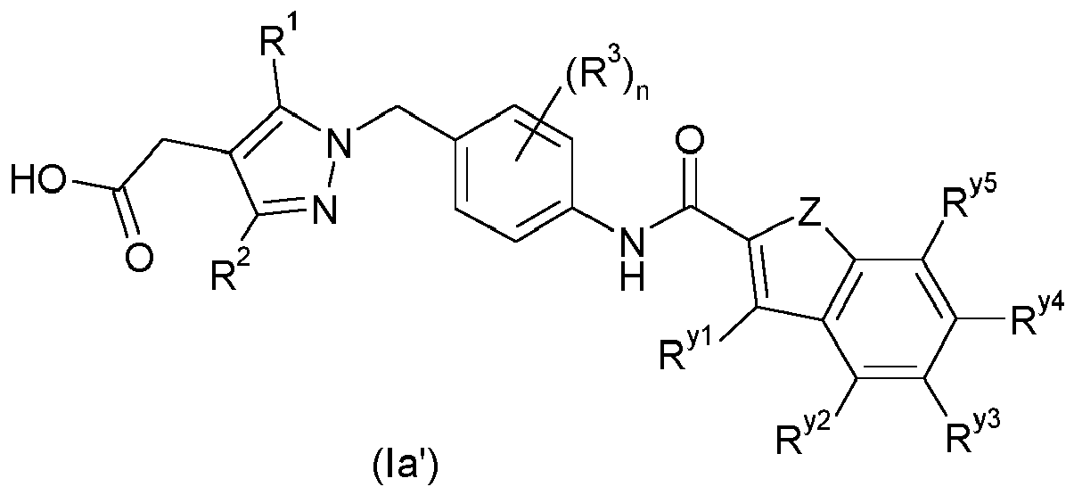
kur Z, R¹, R², R³, R^{y1}, R^{y2}, R^{y3}, R^{y4} ir R^{y5} turi vieną iš reikšmių, nurodytų bet kuriame iš ankstesnių punktų ir n yra 0 arba 1.

18. (Ib) formulės pirazolo junginiai pagal bet kurį iš 1 – 16 punktų, kur pirazolo junginiai yra parinkti iš junginių, kurių bendra formulė (Ib'):
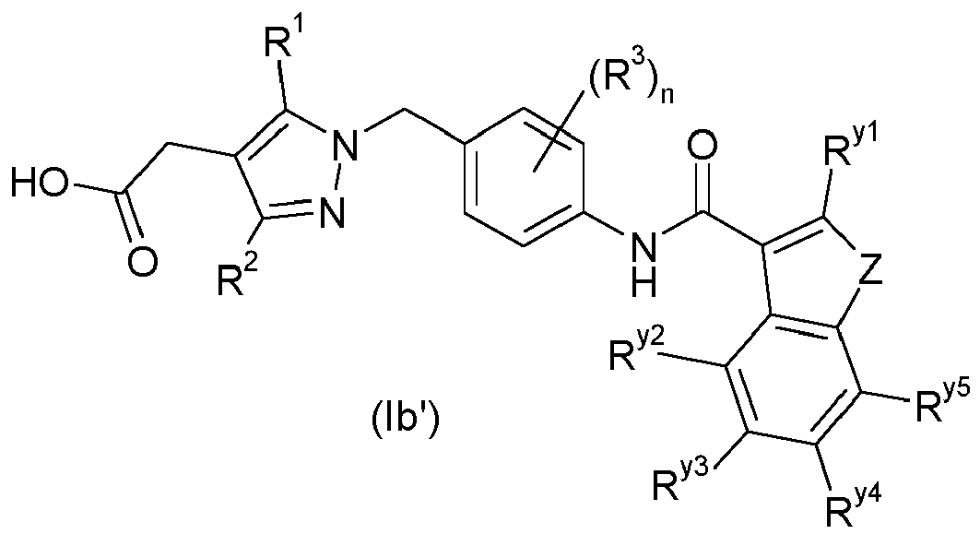
kur Z, R¹, R², R³, R^{y1}, R^{y2}, R^{y3}, R^{y4} ir R^{i5} turi vieną iš reikšmių, nurodytų bet kuriame iš ankstesnių punktų ir n yra 0 arba 1.

19. (Ia) arba (Ib) formulės pirazolo junginiai pagal bet kurį iš ankstesnių punktų, skirti panaudoti kaip vaistai.

20. (Ia) arba (Ib) formulės pirazolo junginiai pagal bet kurį iš 1 – 18 punktų, skirti panaudoti ligų, susijusių su CRT2 aktyvumu, gydymui.

21. (Ia) arba (Ib) formulės pirazolo junginiai pagal bet kurį iš 1 – 18 punktų, skirti panaudoti te uždegiminių, infekcinių ir imunoreguliacinių susirgimų, respiracinių arba skrandžio-žarnyno ligų arba sutrikimų, sąnarių uždegiminių ligų ir nosies-ryklės, akių ir odos alerginių ligų prevencijai ir/arba gydymui.

22. Farmacinės kompozicijos, turinčios vieną arba daugiau (Ia) arba (Ib) formulės pirazolo junginių pagal bet kurį iš 1 – 18 punktų.

23. Farmacinės kompozicijos, turinčios vieną arba daugiau (Ia) arba (Ib) formulės pirazolo junginių pagal bet kurį iš 1 – 18 punktų derinyje su viena arba daugiau aktyvių medžiagų, parinktų iš betamimetikų, anticholinergikų, kortikosteroidų, PDE4 inhibitorių, LTD4 antagonistų, EGFR inhibitorių, CCR3 antagonistų, CCR5 antagonistų, CCR9 antagonistų, 5-LO inhibitorių, histamino receptorių antagonistų, SIK inhibitorių ir sulfonamidų.

